智慧人才系统操作手册
求职招聘—个人用户

作者 | 底佩佩 | 编 写 时 间 | 2022-9-24
文档版本 | V1.0 | 最后修改时间 | 2022-9-24

文档修订记录
日期 | 修订号 | 修改描述 | 作者
2022-9-24 | V1.0 | 求职招聘-个人用户操作说明 | 底佩佩

目录
一、 系统概览 2
二、 个人用户登录 3
三、 操作流程 6
（一）、个人用户求职流程 6
（三）、个人中心列表 11
四、 通知公示 16
五、 政策发布 16
六、招聘会 17

系统概览
为企业用户提供以互联网为基础的招聘管理软件，能够帮助企业提高招聘效率，简化招聘程序以及全方位跟进招聘流程的监控和管理；同时也为个人用户提供求职平台，便捷快速的进行职位匹配。

个人用户登录
登录地址：https://rc.zzgx.gov.cn/#/

人才招聘门户首页右上方点击登录，选择个人用户登录，输入手机号和密码即可登录该系统。
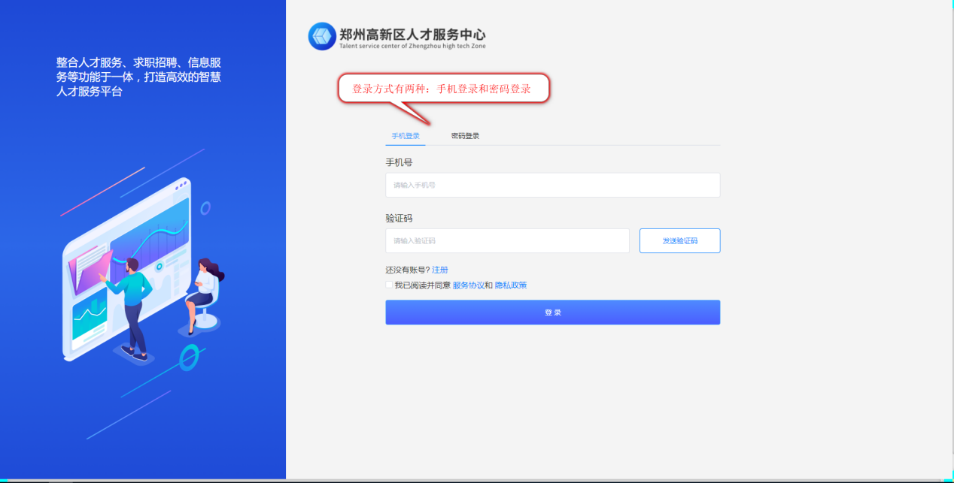

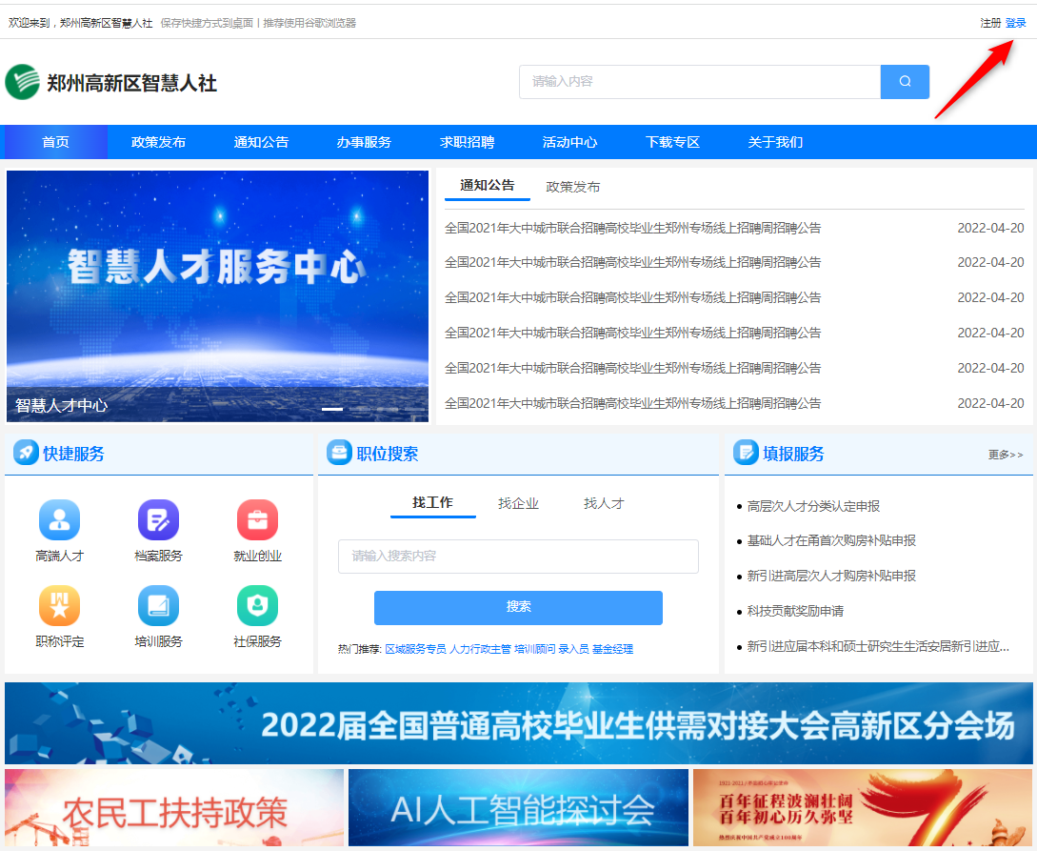 图：智慧人社门户登录界面

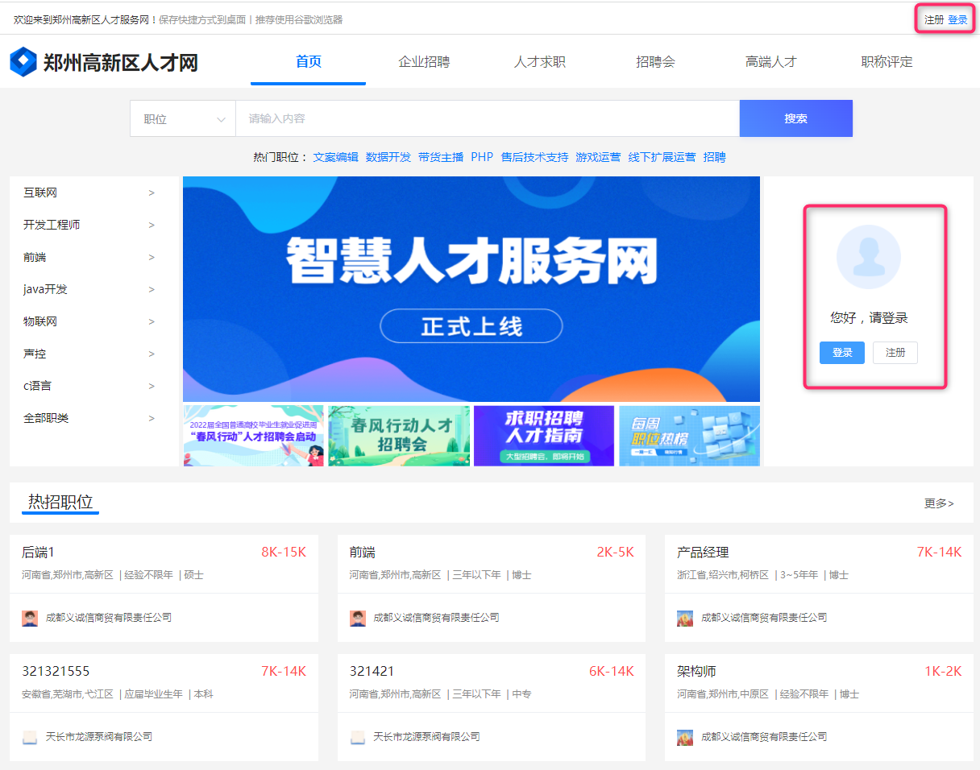图：求职招聘门户登录界面

操作流程
个人身份登录：显示企业招聘菜单和对应的个人中心列表。

（一）、个人用户求职流程
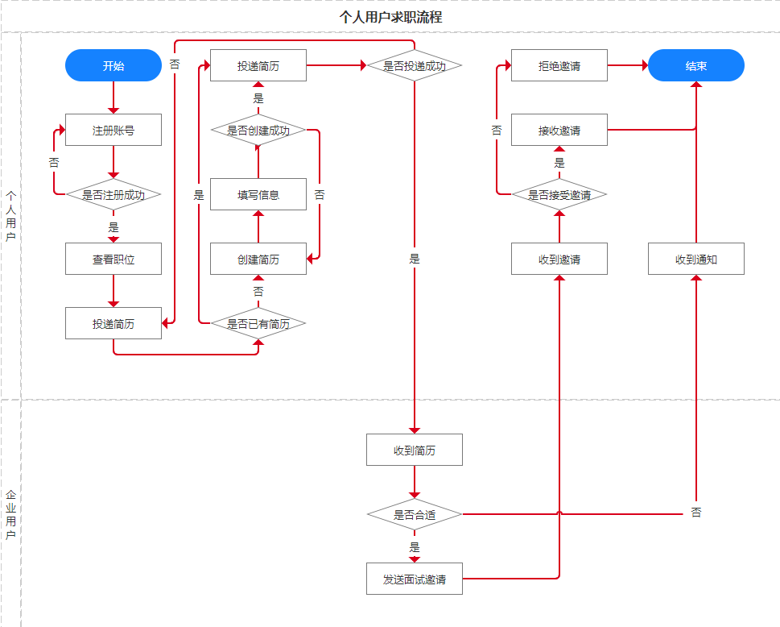
- 个人求职相关页面如下：
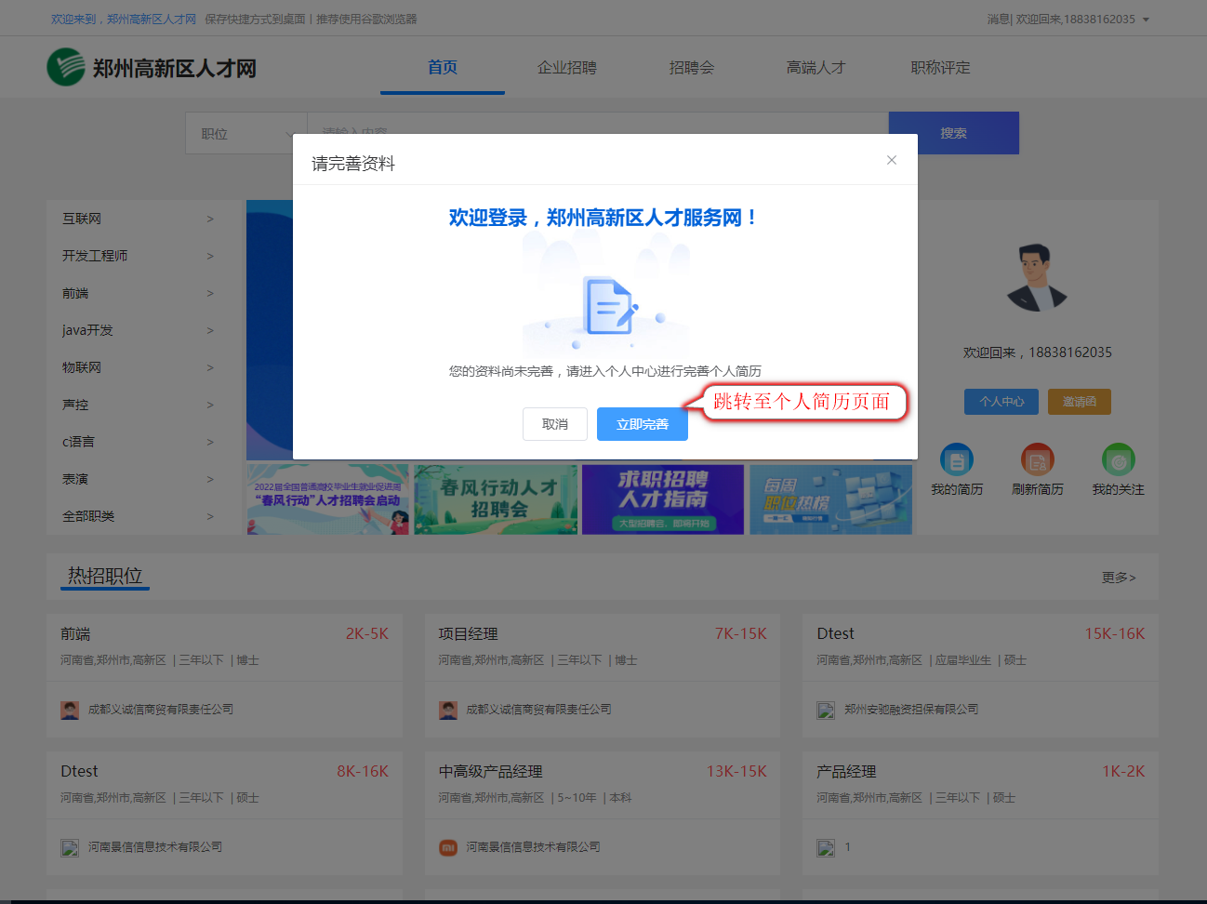
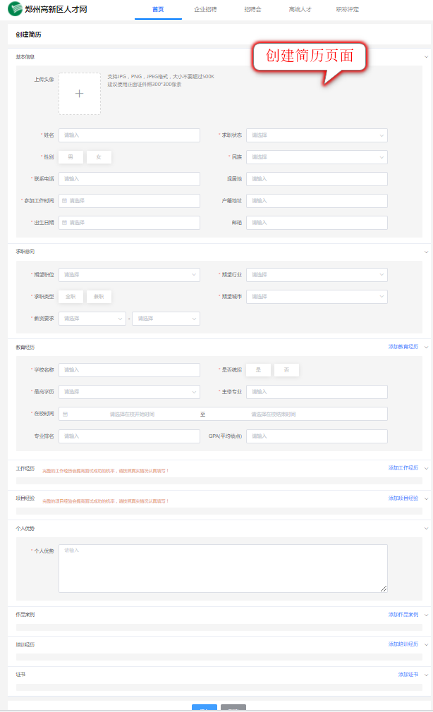
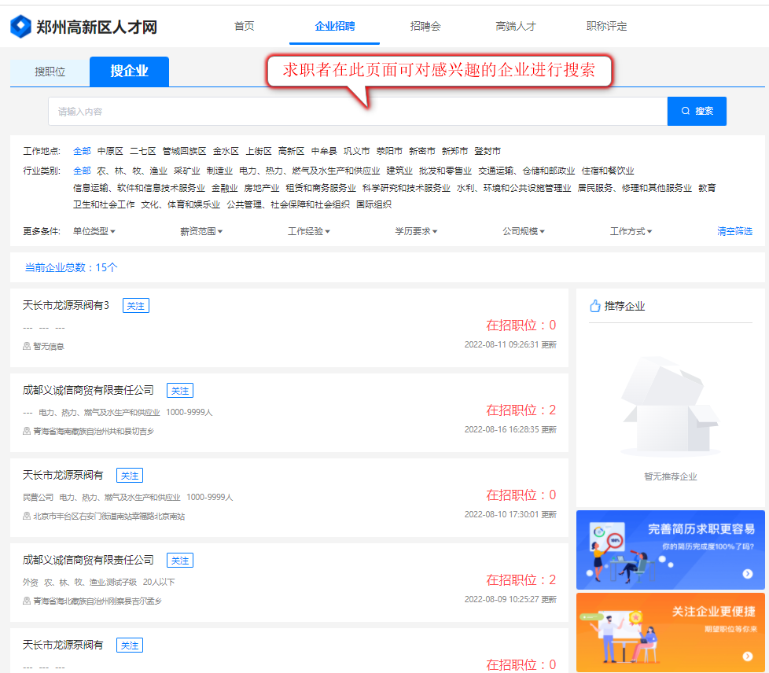
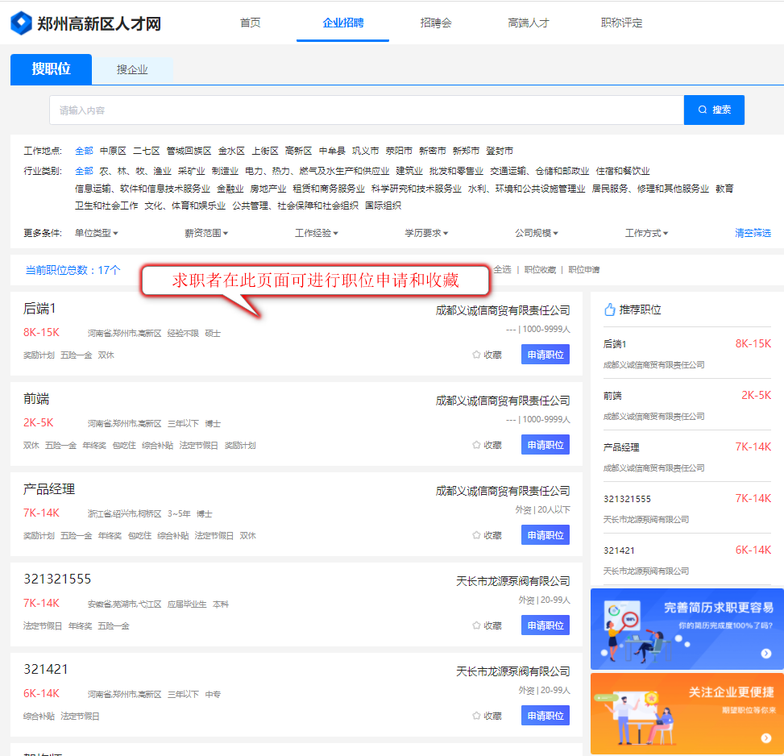
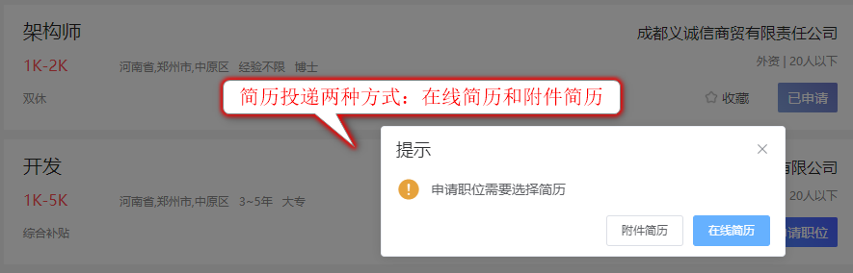
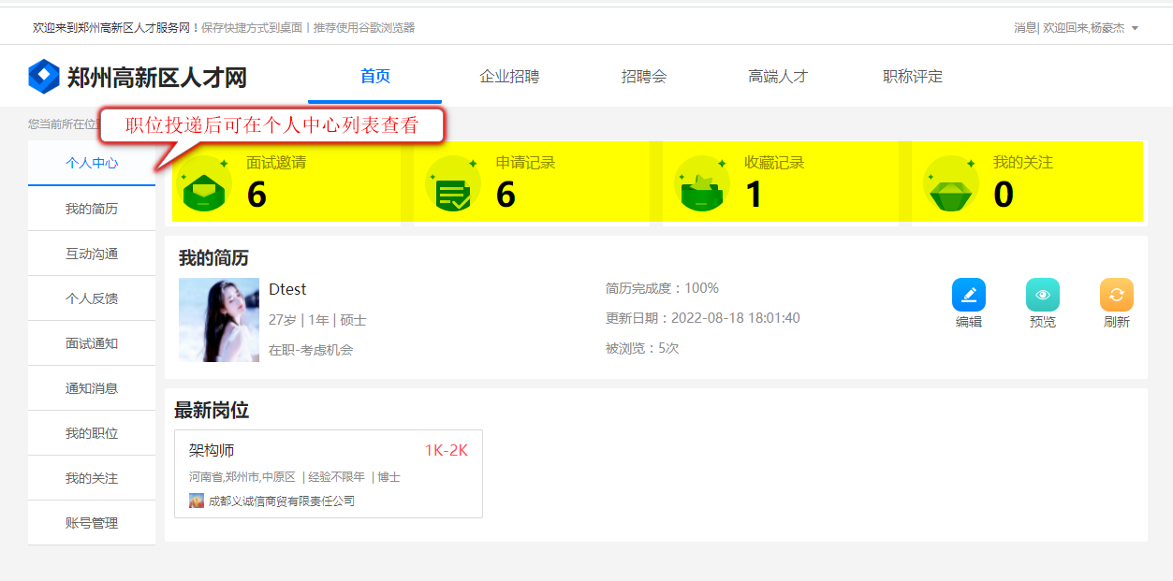

（三）、个人中心列表主要功能：
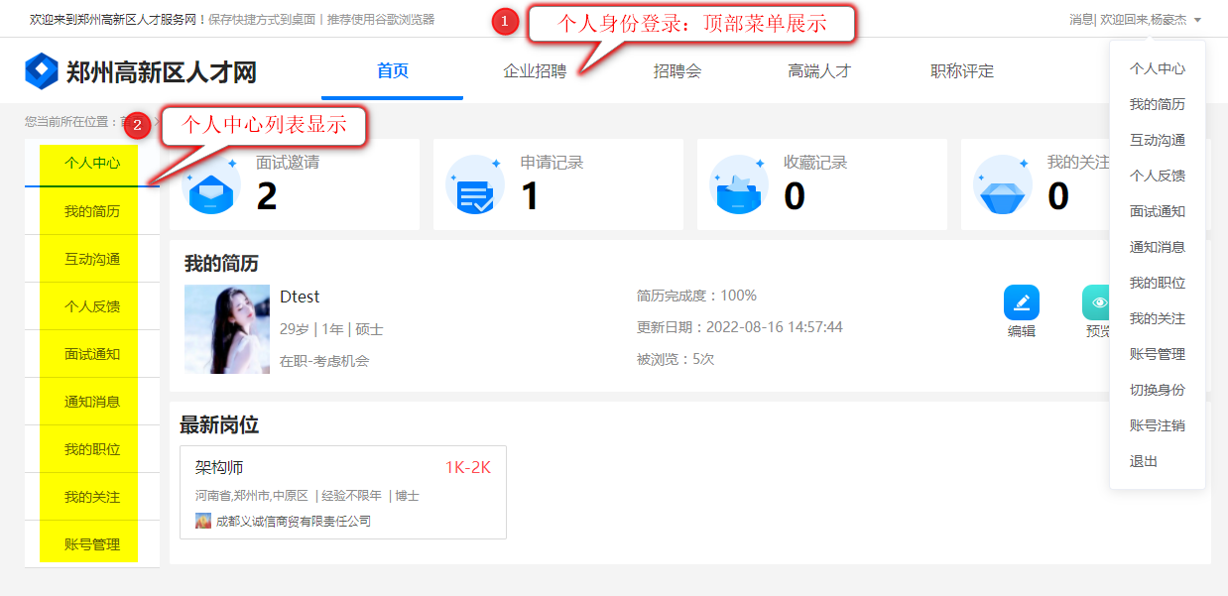

我的简历
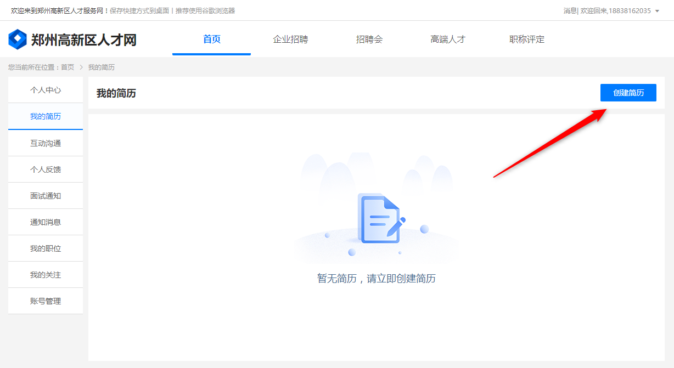
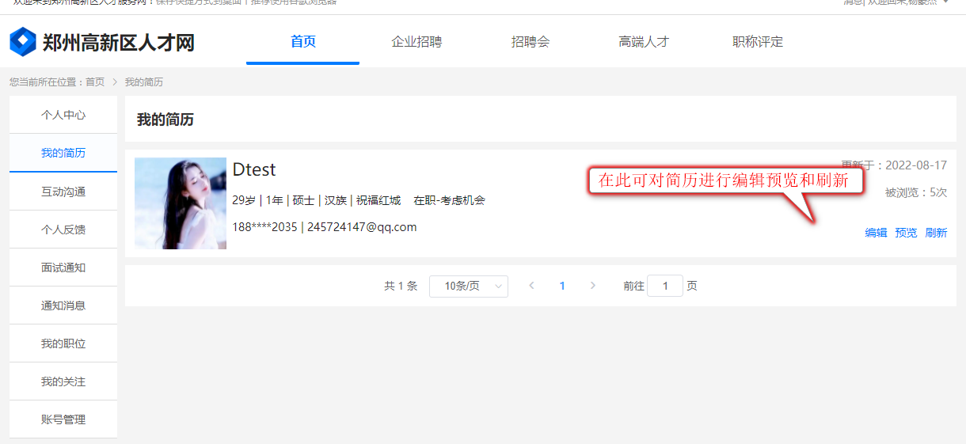

②、个人反馈
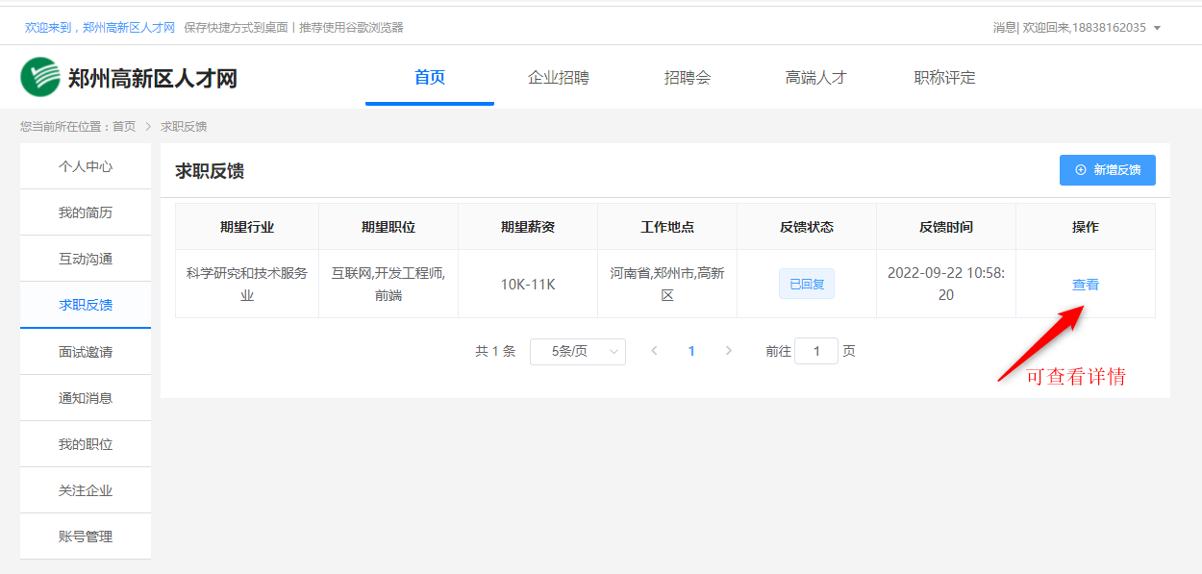

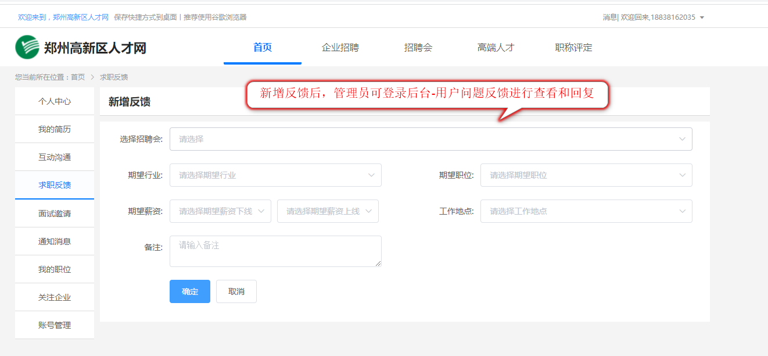

③、面试通知
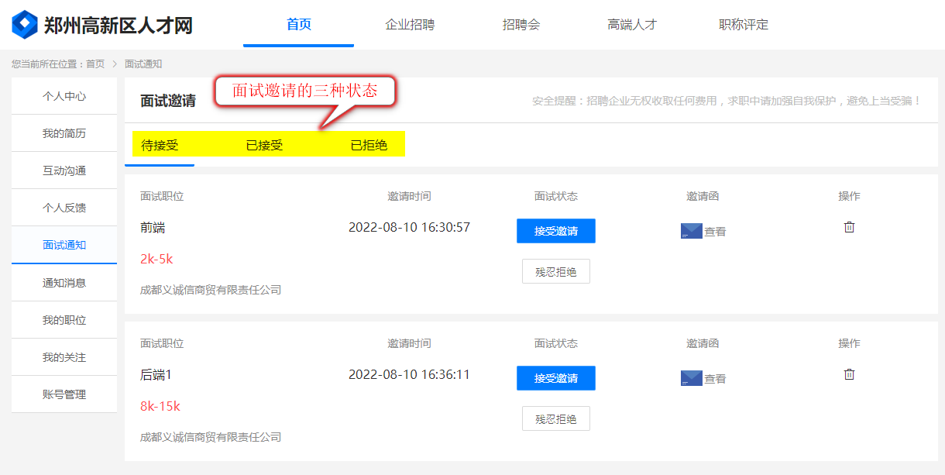

④、账号管理
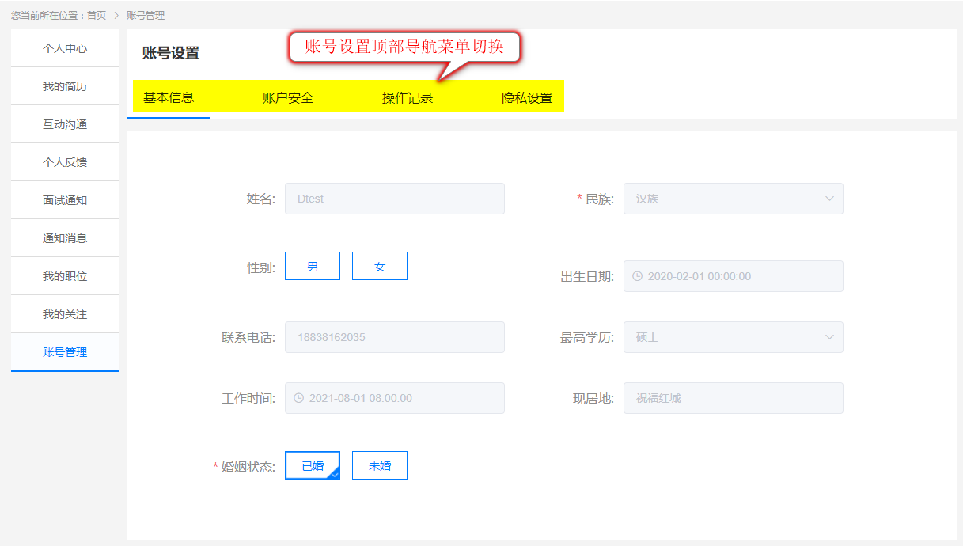
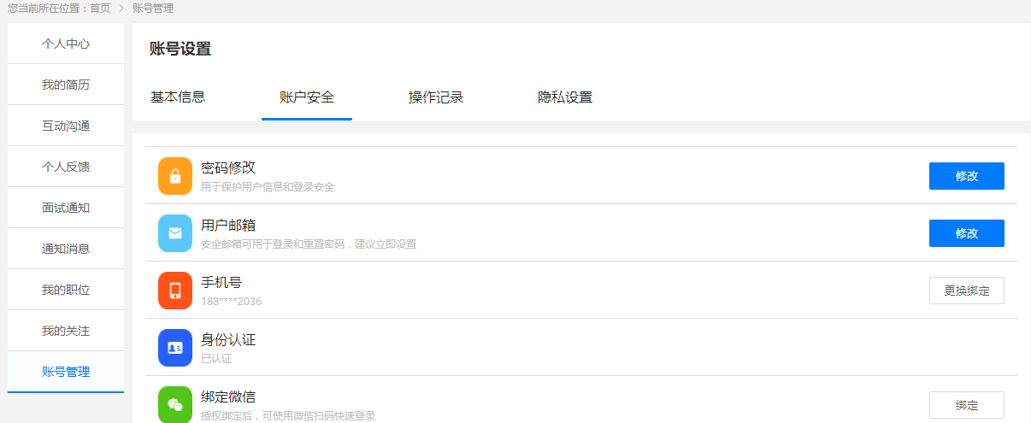
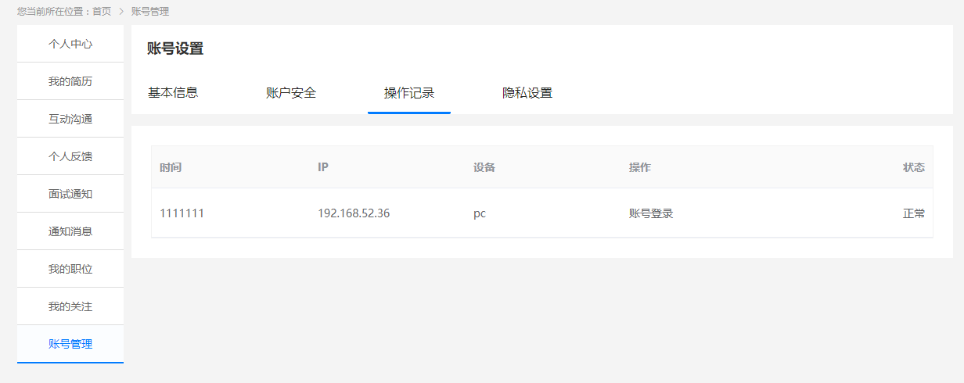

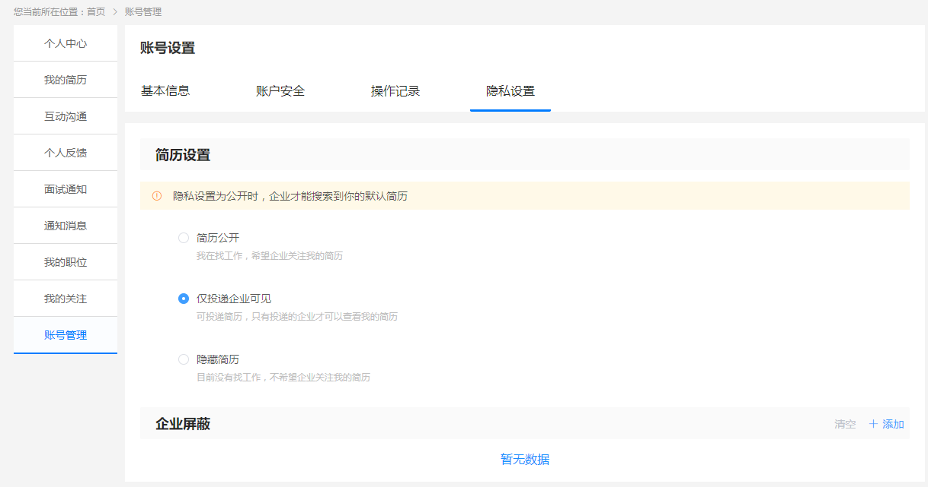

通知公示
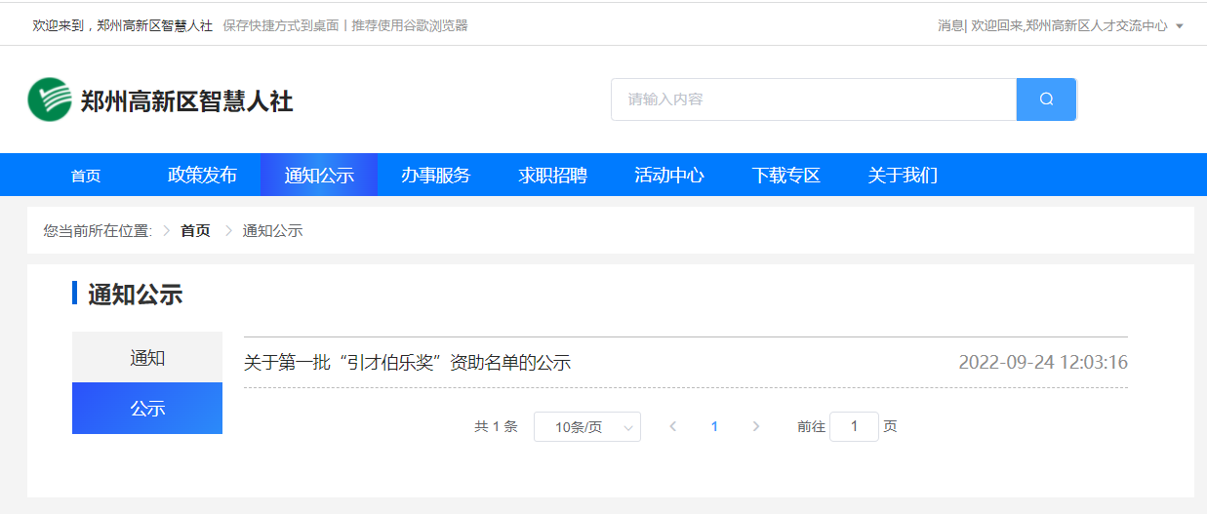

政策发布
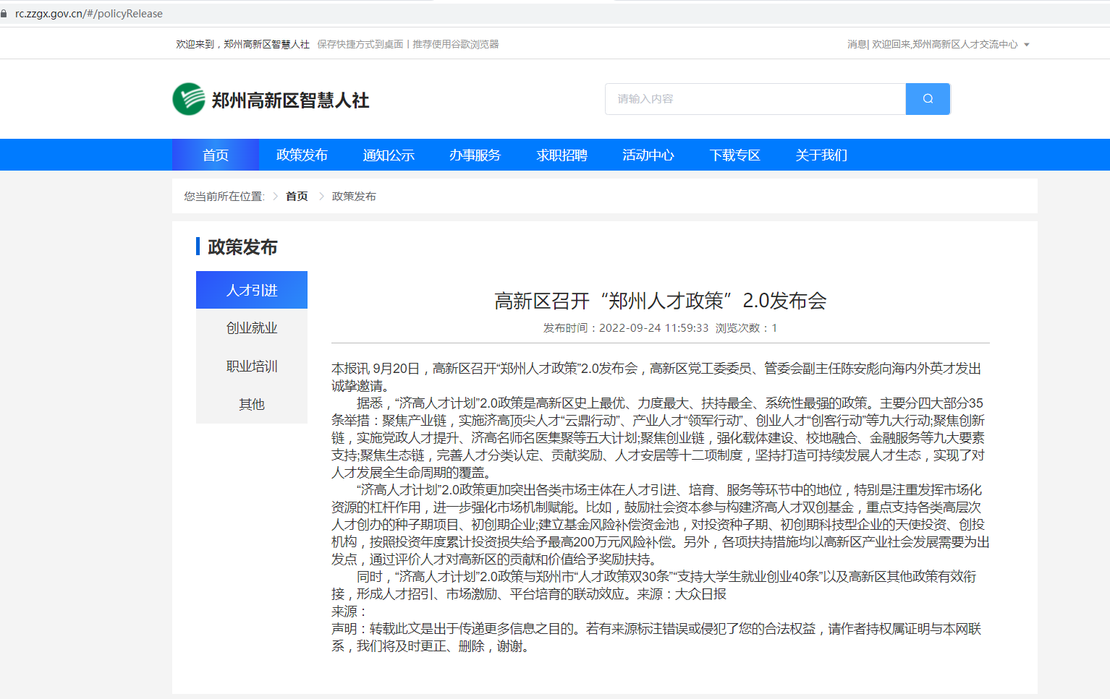

六、招聘会
（一）、招聘门户，查看招聘会—线上招聘会
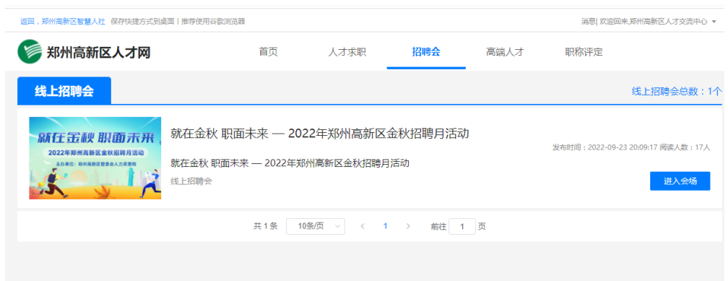
（二）、个人用户，可查看企业大厅，选择公司和职位可进行投递
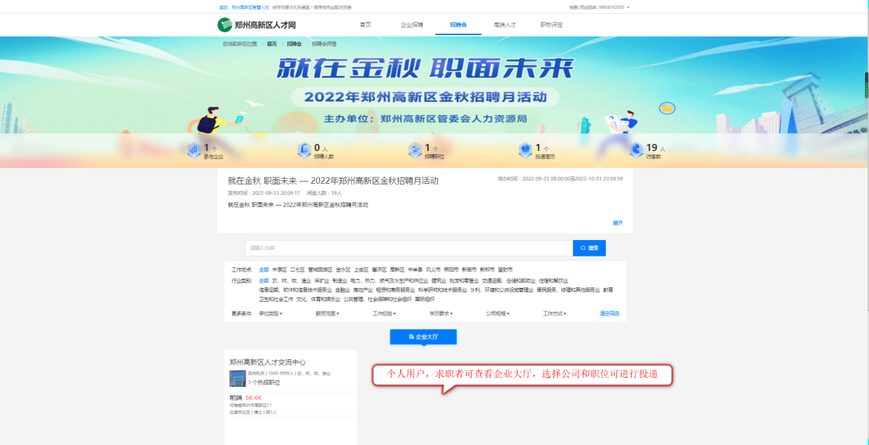

如有疑问，请联系：0371-67981776 或 18838162035

